现代远程教育试点高校网络教育部分公共基础课
全国统一考试
考生个人网上报考、缴费操作指南

1.1 考生注册
考生注册流程如下：

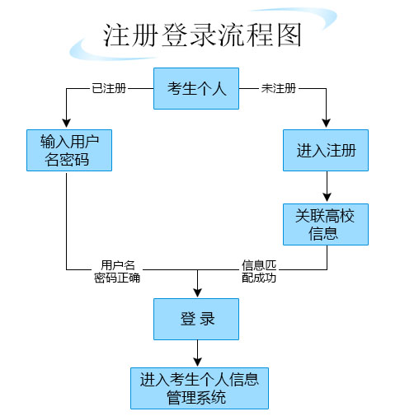
图1 注册登录流程图
具体操作步骤如下：
第一步：考生个人信息管理系统登录
登录中国现代远程与继续教育网，网址为：http://www.cdce.cn，登录后从以下位置
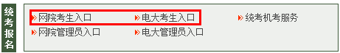
图2 考生选择登录界面
考生根据所属试点高校性质，选择正确链接地址“电大考生入口”进入到“考生个人信息管理系统”，登录页面：
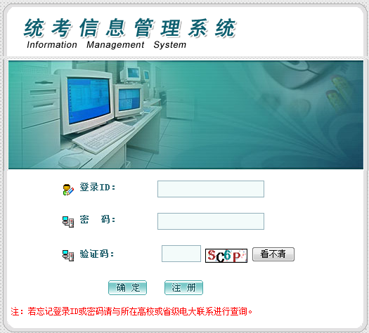
图3 考生个人信息管理系统登录主页面
第二步：注册信息添加
首次报考的考生请先注册，通过点击注册按钮（建议注册ID为学号，密码123456，便于记忆），进行基本信息的注册工作(关联院校请选择“广东开放大学”)。以往已经报考过的考生无需再进行注册，请直接输入：登录ID为学号，密码为123456，输入验证码，点击“确认”，即可进入报考页面，下面会具体详说报考流程。
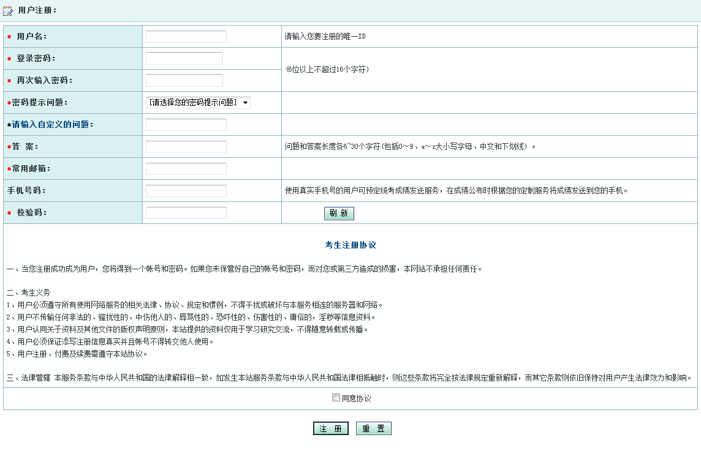
图4 考生个人信息管理系统注册页面
考生需要注册填写自己的用户名、登录密码及校验码进行注册。
考生必须采用真实有效的邮箱、手机号、证件号来进行注册。
第三步：基本信息连接
在连接基本信息界面中选择考生所属的网院或省电大，填写有效学号、证件号，输入校验码，所属的网院或省电大请选择“广东开放大学”。
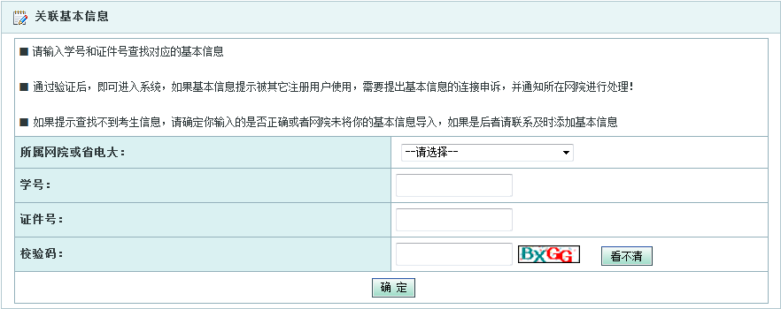
图5 基本信息连接
输入关联信息后，点击确认，则会弹出核对姓名的对话框，
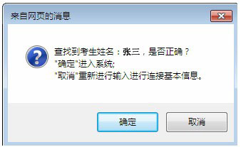
图6 核对姓名对话框
注册成功后弹出友情提示如下图：
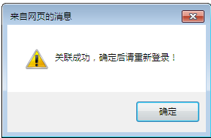
图7 注册成功

1.2考生信息查看

1.2.1 考生考试信息
主要包括：考生基本信息查看、成绩信息查看、历史报考信息查看、打印准考证四个功能。主要详解成绩信息查看和打印准考证两点：
（1）、成绩信息查看
考生可通过此功能查看到历次的考试成绩。考试成绩状态显示为合格、不合格，其中缺考、作弊、违纪等情况也一并标识。在成绩公布后，考生通过“考生考试信息”中的“成绩信息查看”功能查看历次统考成绩情况。对成绩存在疑问的，可申请进行成绩复核。成绩复核具体流程请联系试点高校。
（2）、打印准考证
准考证打印可由考生个人进行打印，或请试点高校进行打印。准考证打印需在考生报考和缴费后方可进行，准考证打印时间详见www.cdce.cn公告通知，并附有“打印准考证操作指南”提供学生下载准考证使用方法。
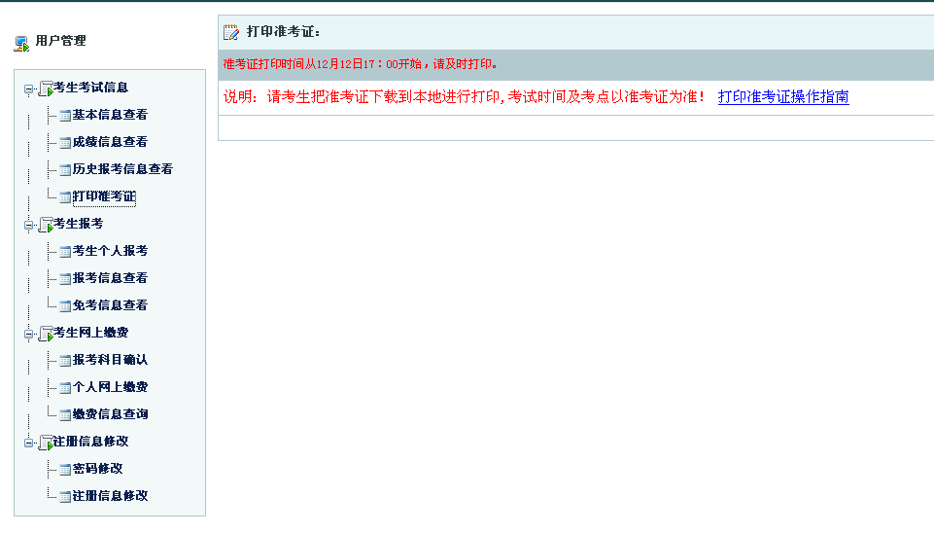
图8 准考证打印

1.3考生报考
考生通过此功能完成考点以及报考科目的选择，通过菜单下的“考生个人报考”进入考生必读页面。
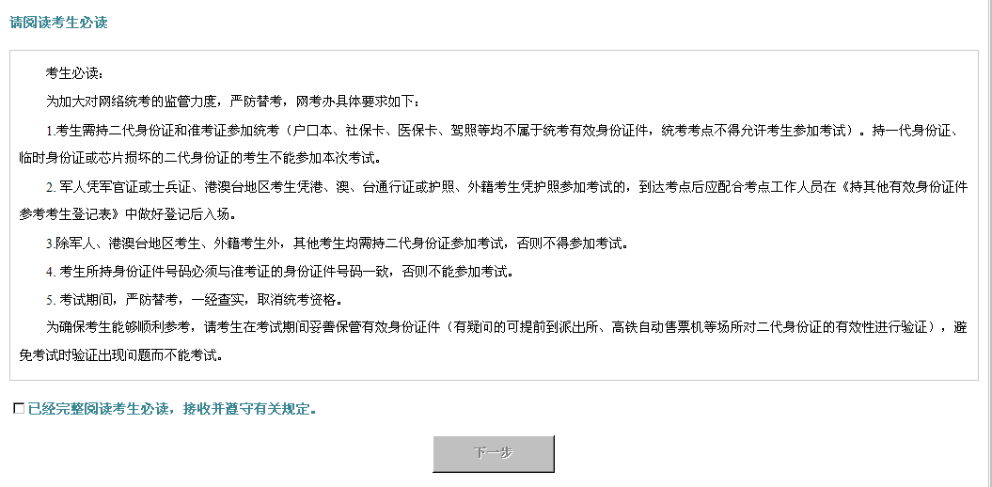
图9 签到系统入场验证考生必读
第一步：选择考点
1、报考前工作准备
第一步：了解网上支付相关银行，查看银行网上支付说明。
注：考生在报考前，首先查看银联支付说明，并提前办理可以网上支付的银行卡。
第二步：进行“考生个人报考”操作。
点击“进入报考信息添加”

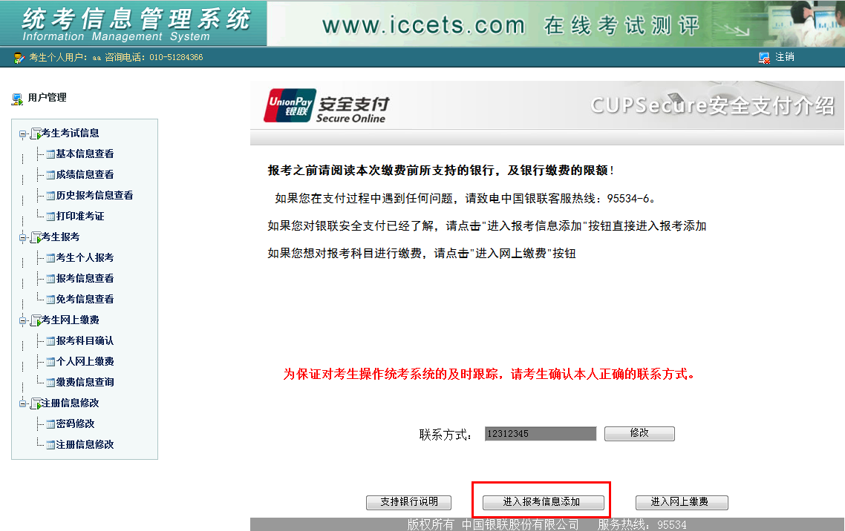
图10 报考信息添加

2、选择考点
通过“考生个人报考”功能，在此页面中选择要报考的省（自治区）、考点。

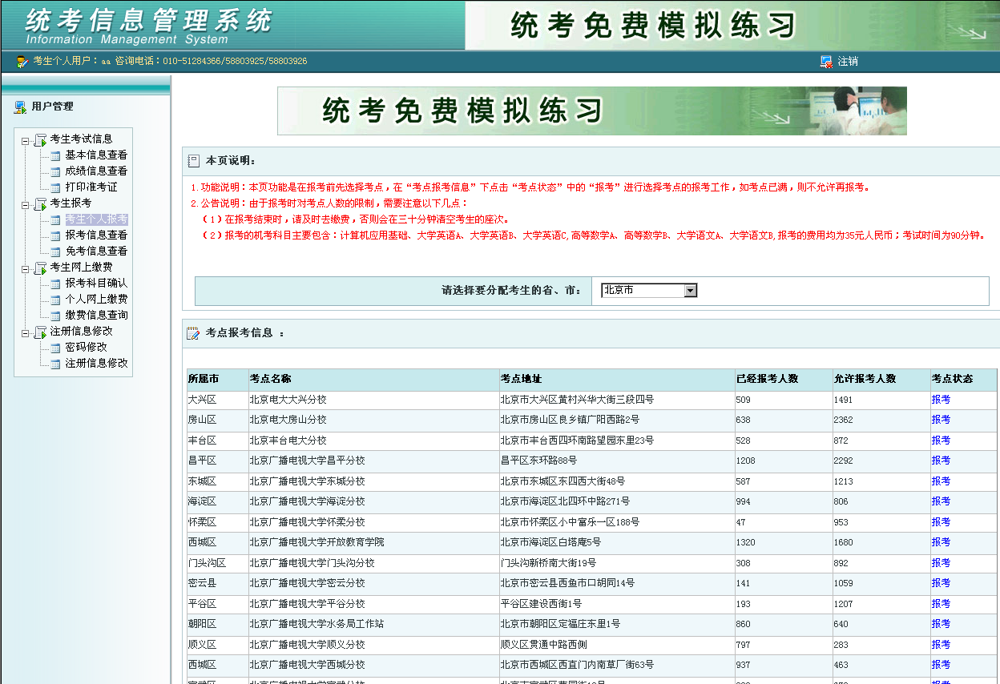
图11 选择省（自治区）、考点
注意：我校电大考生请选择省为--“广东省”，考点为—“东莞市广播电视大学”，请务必选择正确，否则是无法参加考试。
第二步：添加报考科目
- 报考约考考点
考生选择报考约考考点时，点击“报考”进入报考科目界面，如图19所示：

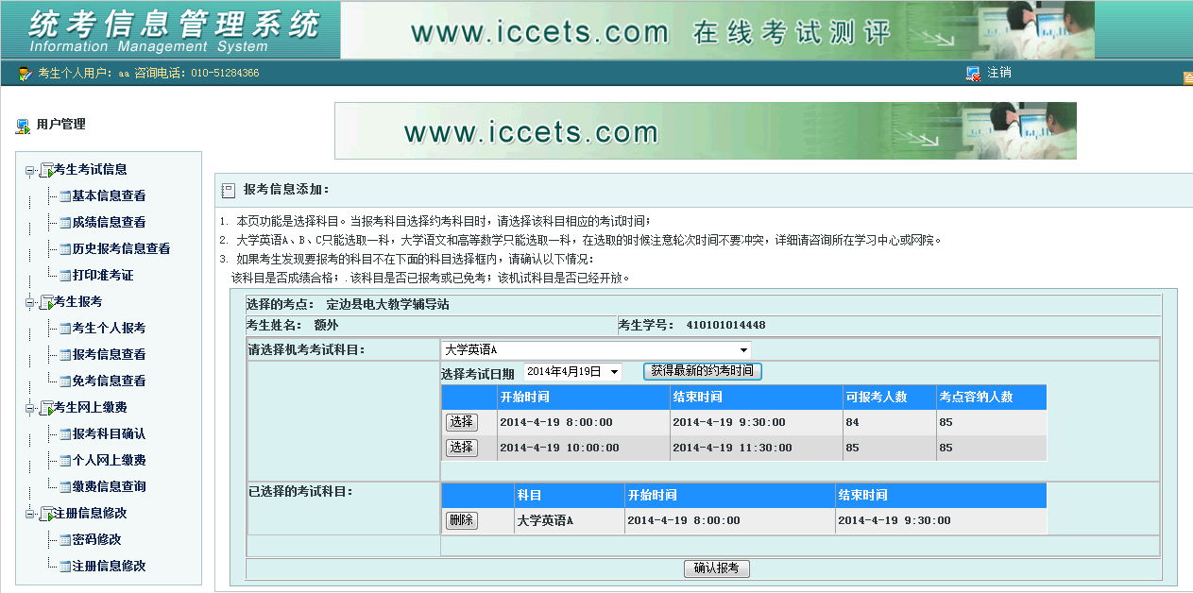
图12 约考科目添加
在此界面，考生可查看到当前的报考时间，以及考场某一科目可报考人数及全部报考人数，考生可根据自己的时间选择考试显示时间内的某一时刻进行考试。点击“选择”进行对科目进行报考。选择报考后，下方“已选择的考试科目”会显示刚才已报考的科目，如发现科目不正确，可进行“删除”操作。
注意：
- 当考生查看到可报考人数为“0”时，表示此时间段内报考人数已满，考生可选择其它时间段进行报考。
2）提交报考信息30分内，考生需要进行网上缴费，超过30分钟后，系统将自动清除考生选择的考试时间。
3）两门科目不能在同一时间进行报考。
4）已合格科目或免考科目不能再次报考。
5）如考生要报考大学英语的，可根据自己的专业选择，英语本科专业的考生请选择“大学英语A”，其他专业的本科考生均选择“大学英语B”。
第三步：报考信息查看
报考完成后，考生可通过“报考信息查看”功能来查看所报考的考点、报考科目、报考类型、缴费状态等信息。
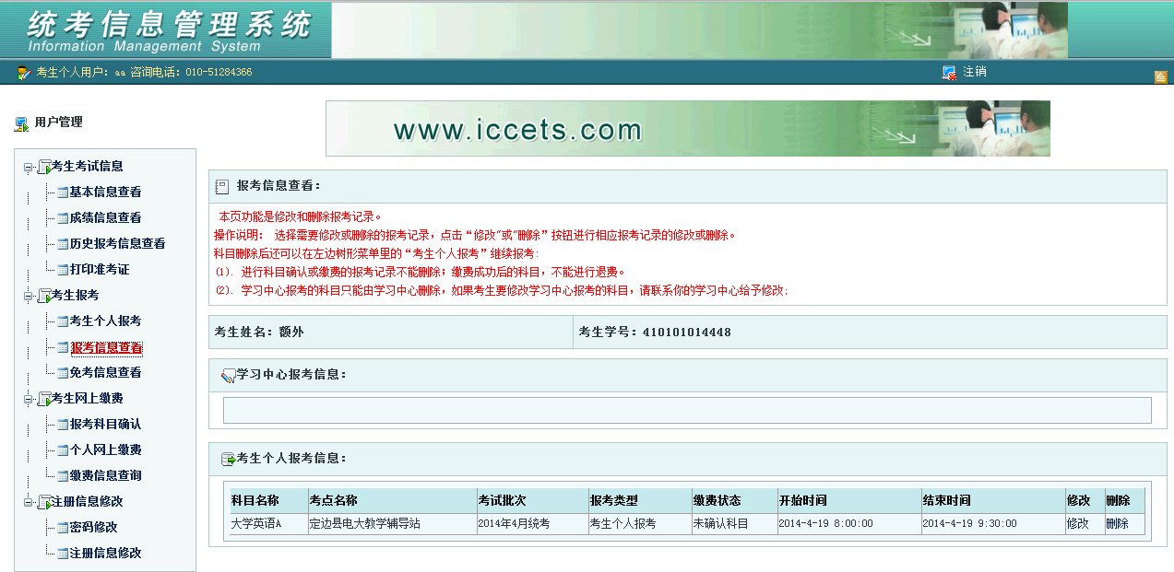
图13 报考信息查看

1.4网上缴费
考生完成个人报考工作后，可以通过网上缴费菜单下的“个人网上缴费”进入缴费页面，登录网上缴费系统通过银行卡直接进行网上缴费。
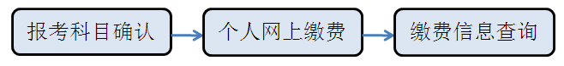
图14 网上缴费流程图

1.4.1.个人网上缴费
第一步：考生报考科目确认
通过“考生网上缴费”菜单下的“报考科目确认”进入缴费界面。考生在进行缴费前，需要对进行缴费的科目进行确认，生成相应的缴费清单。
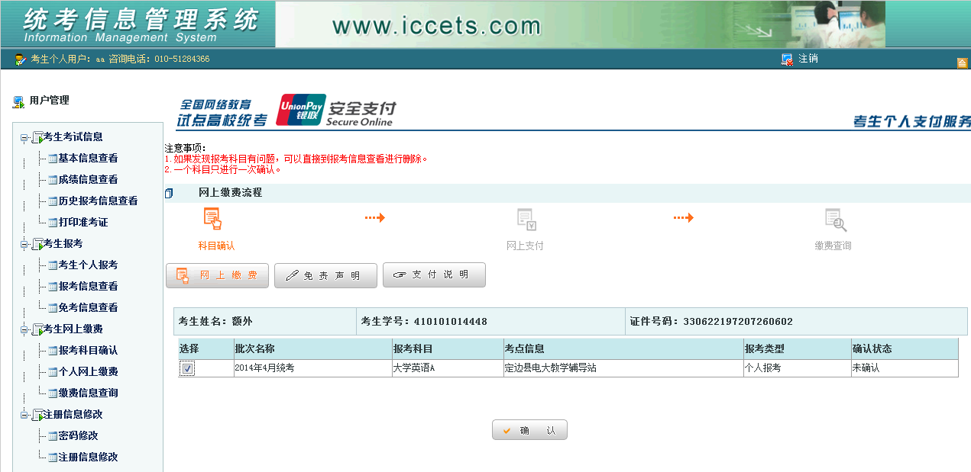
图15 科目确认
科目确认是针对每一个科目进行，考生可以选择报考科目中的部分或全部进行缴费，选择完成后生成缴费单。在某一科目确认完成后，如果有未确认的科目可以再次进行科目确认。
第二步：进入缴费状态
在科目确认完成后自动进入缴费主界面。
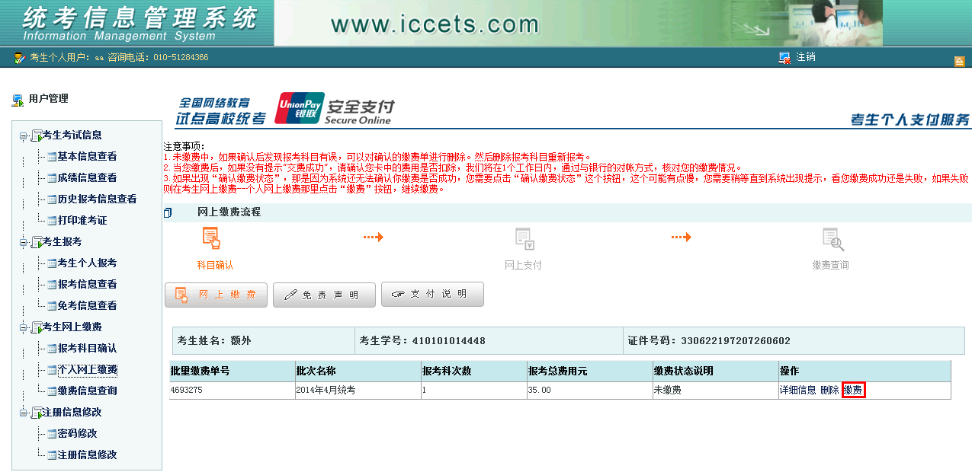
图16 网上支付（“个人网上缴费”界面）
缴费单状态说明：
1、未缴费：指考生未完成缴费，需要对缴费单进行网上支付操作。
2、缴费中：当发起交易收不到银行回复时，此时无法判断交易是否成功，缴费状态将处于“缴费中”，考生到“个人网上缴费”功能下点击“确认缴费状态”，系统将再次提交交易到银联进行查询。如果收到状态为成功，那么缴费单自动改为“已完成缴费”；如果仍收不到回复，缴费状态仍会处于“缴费中”，考生稍后再次点击“确认缴费状态”；如收到缴费状态为失败，那么缴费状态显示为“未缴费”，考生需要重新缴费。
3、已完成缴费：指已经完成交易。此时不需要再点击“报考科目确认”或“个人网上缴费”。
在确认所有缴费科目及费用后,点击“缴费”按钮， 进入缴费协议须知页面，请在缴费前仔细阅读网上缴费使用协议。
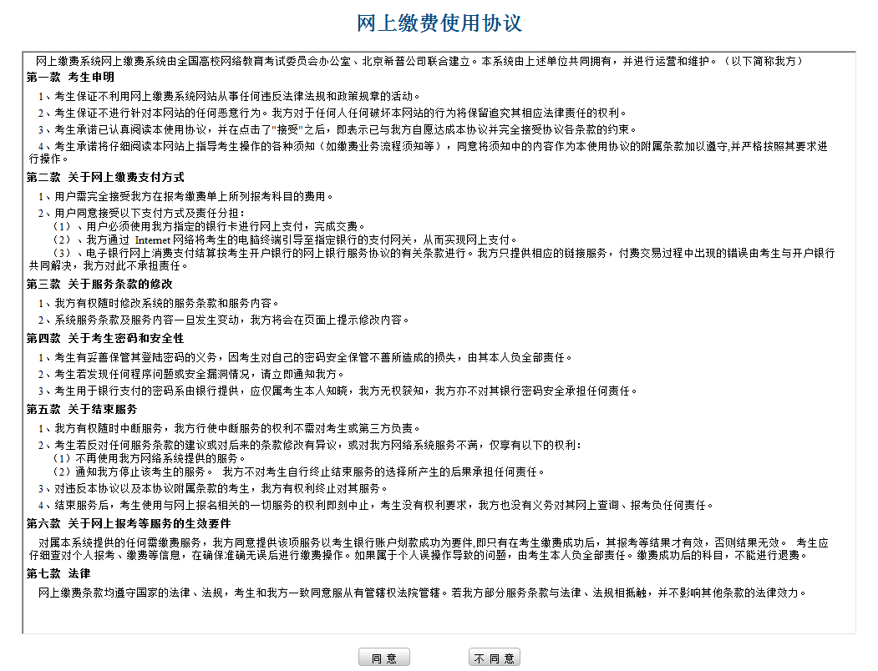
图17 缴费协议

考生必须选择同意缴费协议，方可进行网上缴费。在输入网上银行密码后，等待缴费成功提示。

第三步：网上支付
此界面中，系统自动生成了订单号，考生需记住此订单号，以方便进行查询。
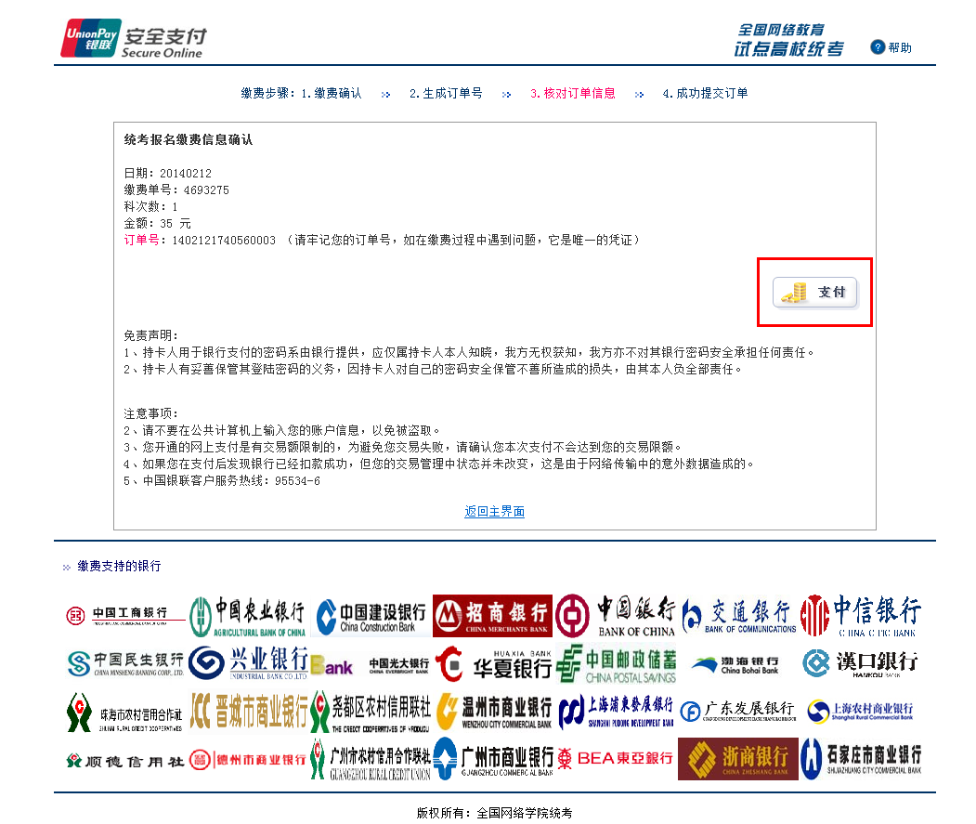
图18 支付界面
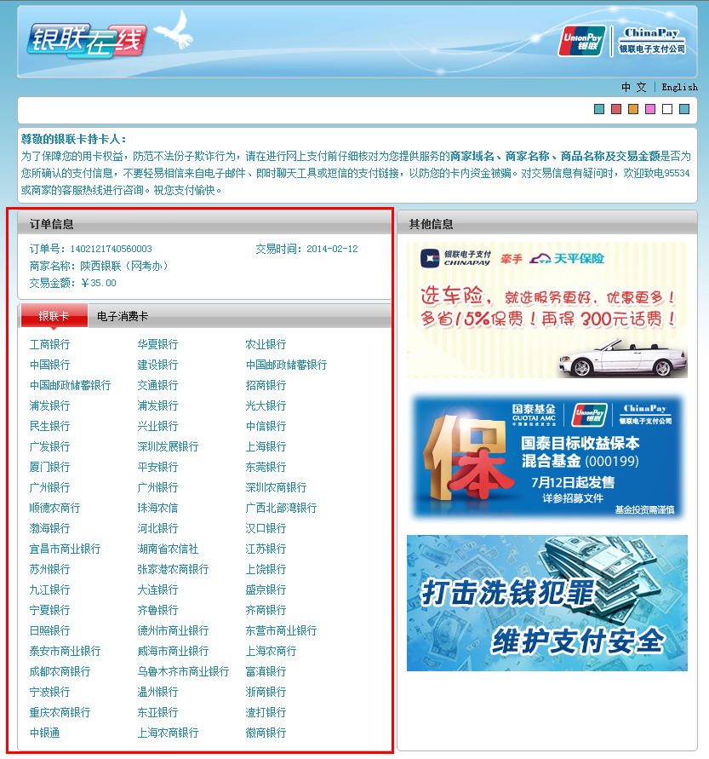
图19选择银行
点击要进行交易的银行名称，将进入银行界面，根据银行提示进行交易。
缴费超过30分钟操作说明：
如果在30分钟内，考生未完成缴费时，系统将自动清除已分配的座位。对于座位清空的考生，进行如下操作：
点击“返回”，进行“报考信息查看”界面手动“编辑”选择考试时间。

第三步：缴费信息查询
考生缴费完成后，可通过个人查询系统中 “考生网上缴费”菜单下的“缴费信息查看”进入查看页面。或通过“报考信息查看”确认科目缴费完成情况。缴费状态显示为：“个人缴费完成”表示已完成缴费操作，报考完成。
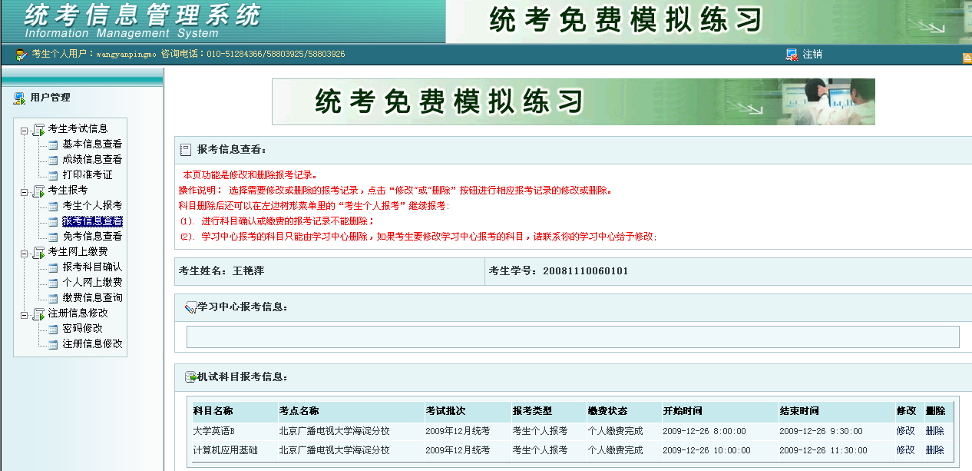
图20 缴费查询

特别说明：如考生已完成报考，在报考期间内，考生想将考试时间调整，可待后期其他场次开通后通过“报考信息查看”下的“选择预约日期”进行修改。（系统只会同时开通两个场次，一个场次满场后才会开通下一个场次的）。

